Ловцева Н.А.,
учитель математики МБОУ г. Мурманска ООШ № 4 ,

Технологическая карта урока по учебному предмету «Математика» в 5-ом классе на тему «Измерение площади и объема»
Тип урока: | урок рефлексии
Авторы УМК: | Н.Я. Виленкина, В. И. Жохова, А. С. Чеснокова, С. И. Шварцбурда
Цели урока: | - повторить уже имеющиеся знания о площади и объеме;  - создание геометрических представлений и знаний по теме площади и объемы;  - максимальное развитие познавательных способностей учащихся;  - развитие геометрического воображения  - формирование элементарных навыков вычисления площадей и объемов;  - формирование умений выделять главное, существенное в изучаемом материале, сравнивать, классифицировать, обобщать изучаемые факты и понятия;  - развитие у учащихся играть по правилам и выполнять инструкции, наглядно-образного мышления, внимания;  - воспитать интерес к предмету.
Планируемые образовательные результаты (личностные, метапредметные, предметные): | 1) личностные:  - умение ясно, точно, грамотно излагать свои мысли в устной и письменной речи, понимать смысл поставленной задачи, выстраивать аргументацию;  - креативность мышления, инициатива, находчивость, активность при решении математических задач;  - работать в коллективе;  2) метапредметные:  - умение видеть математическую задачу в контексте проблемной ситуации в других дисциплинах, в окружающей жизни;  - умение анализировать материал, находить информацию необходимую для решения математических проблем ;планировать деятельность;  - умение понимать и использовать математические средства наглядности для иллюстрации, интерпретации, аргументации;  3) предметные:  - умение работать с математическим текстом;  - владение базовым понятийным аппаратом: умение находить площадь и объем фигур;  - выполнять устные , письменные, инструментальные вычисления.
Оборудование: | - Компьютер  - Мультимедийный проектор  - Инструменты( линейка, треугольник)  - Наборы заданий  - Чистые листы  - Модели плоских и объемных фигур  - Танграм
Формы работы: | самостоятельная, групповая, фронтальная, индивидуальная
Образовательные ресурсы: | - Шарыгин И.Ф., Ерганжиева Л.Н. Наглядная геометрия. 5-6 класс: пособие для общеобразовательных учебных заведений.- М.: Дрофа, 2012.  - Ходот Т.Г. и др. Наглядная геометрия: учебник для учащихся 5 классов общеобразовательных учреждений. — М.: Просвещение, 2006.  - http://dok.opredelim.com/docs/index-20920.html  - http://lib.convdocs.org/  - http://school-collection.edu.ru/  - http://www.alleng.ru/d/math/math1222.htm

Ученики на уроке разбиты на три группы-команды.
№ | Этапы урока | Описание учебной ситуации | Формируемые УУД
1 | Мотивация ( самоопределение) учебной деятельности | Учитель вместе с учениками формулирует цели урока и устанавливает тематические рамки повторяемого материала.  Ученики делятся на группы. | 1.Личностные :  самоопределение, смыслообразование, учебно-познавательная мотивация.  2. Коммуникативные:  планирование учебного сотрудничества  3. Предметные:  анализ, обобщение, классификация и структурирование знаний.
2 | Актуализация и фиксация затруднения в индивидуальной деятельности | С начальной школы вам известны площади и объемы некоторых фигур, а также единицы измерения длинны, площади и объема. Давайте вспомним, что же это такое?  Учащиеся по группам обсуждают теоретические сведения.  1 группа: единицы измерения длинны, старинные единицы мер.  2 группа: площадь, единицы измерения площадей, формулы площади прямоугольника, квадрата, прямоугольного треугольника.  3 группа: куб, пирамида, параллелепипед, объем куба, прямоугольного параллелепипеда, единицы измерения объема.  Представитель от группы выходит к доске и дает краткие ответы на теоретические вопросы. Учащиеся других групп записывают формулы в тетрадь. | 1.Личностные :  самоопределение, смыслообразование, учебно-познавательная мотивация.  2. Регулятивные:  Целеполагание, планирование, постановка учебной задачи в сотрудничестве.  3. Коммуникативные:  планирование учебного сотрудничества с учителем и сверстниками.  3. Познавательные:  самостоятельное выделение и формирование познавательной цели, поиск и выделение необходимой информации, анализ объектов с целью выделения признаков.
3 | Практические задания | Выполняются устно тренировочные упражнения  №1.  1группа: Найдите площадь квадрата с стороной 4 см.  2группа: найдите площадь каждого треугольника, входящего в квадрат.  3группа:разбейте квадрат на равных треугольника и найдите площадь каждого из них.  №2. Найдите площадь фигур.  1группа: 2группа: 3 группа:  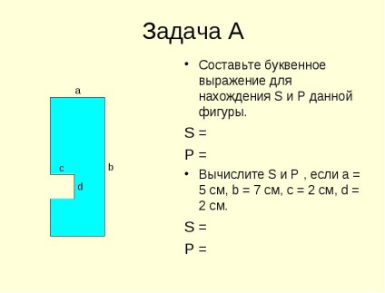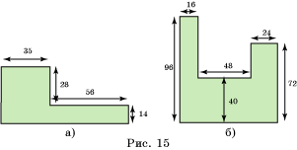  №3. Найдите объем фигуры.  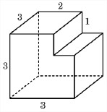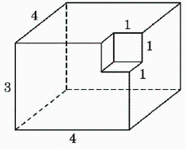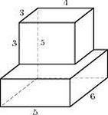  Представители от группы , после обсуждения, решают задачи на доске. Остальные учащиеся записывают решение в тетрадь. | 1.Общеучебные: выбор наиболее эффективных способов решения задач в зависимости от конкретных условий, моделирование.  2.Логические: доказательство.  3.Познавательные:  рефлексия способов и условий действия, контроль и оценка процесса и результатов действий, сравнение.  4.Коммуникативные:  планирование учебного сотрудничества с учителем и сверстниками.
4 | Физкультурная минутка | Упражнение: «геометрическая зарядка».  Цель: снятие зрительного напряжения.  Данное упражнение можно разнообразить в виде стихотворной инструкции:  Нарисуй глазами треугольник.  Теперь его переверни вершиной вниз.  И вновь глазами ты по периметру веди.  Рисуй восьмерку вертикально.  Ты головою не крути,  А лишь глазами осторожно  Ты вдоль по линиям води.  И на бочок ее клади.  Теперь следи горизонтально,  И в центре ты остановись.  Зажмурься крепко, не ленись.  Глаза открываем мы, наконец.  Зарядка окончилась. Ты – молодец!
5 | Реконструкция. | У каждой группы есть набор «Танграм». Учащимся предлагается сделать заданные фигуры , найти их площадь и сделать вывод.  1группа:заяц.  2группа: курица.  3группа: страус.  Ребята в группе обсуждают варианты решения, учитель наблюдает и выслушивает мнения ребят в группе. После выполнения задания по 1 представителю из групп объясняют решения. | 1.Личностные:  учебно-познавательный интерес.  2.Регулятивные:  прогнозирование-предвосхищение результата и уровня усвоения, его временных характеристик.  3.Познавательные:  осознание и произвольное построение речевого высказывания в письменной речи, построение логической цепи рассуждений.  4.Коммуникативные:  умение с достаточной полнотой и точностью выражать свои мысли в соответствии с задачами и условиями коммуникации.
6 | Самостоятельная работа с самопроверкой по эталону | Практическая работа № 3.  «Площади»  1.Вычислите площадь закрашенной части фигуры:  8 см  6 см  сторона квадрата = 2 см  2. Найдите площадь треугольника.  3 см  4 см | 1.Регулятивные:  самостоятельный учет выделенных ориентиров действия в новом материале, познавательная инициатива и оценка деятельности, коррекция.  2.Познавательные:  прогнозирование- предвосхищение результата и уровня усвоения, его временных характеристик, контроль- сличение способа действия и его результата с заданным эталоном с целью обнаружения отклонений и отличий от эталона.
7 | Включение в систему знаний и повторений | Задания конструктивного уровня:  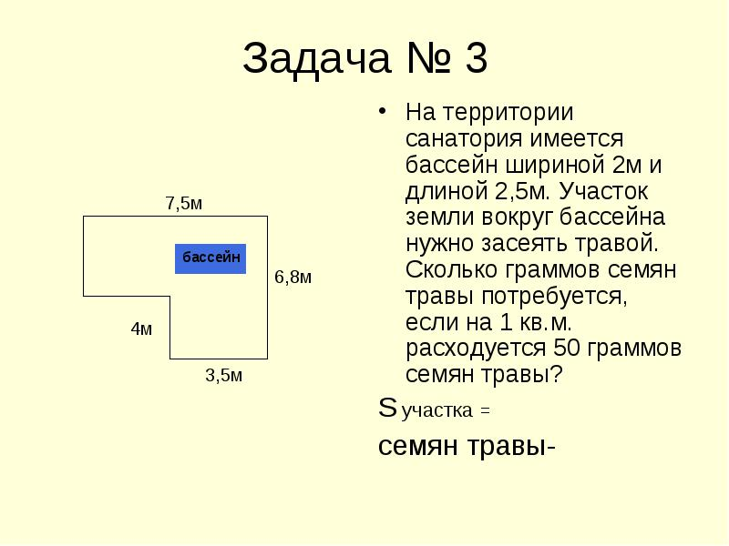  Задания творческого уровня: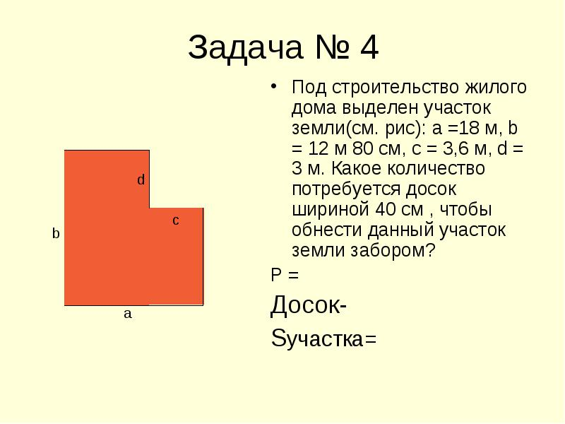 | 1.Личностные:  нравственно- этическое оценивание усваиваемого содержания.  2.Регулятивные:  самостоятельный учет выделенных ориентиров действия в новом материале, познавательная инициатива, самоконтроль и оценка деятельности.  3.Познавательные:  анализ, синтез, оценка, сравнение, поиск и выделение необходимой информации, выбор наиболее эффективных способов решения задачи, использование общих приемов решения задачи, доказательство( обоснование).  4.Коммуникативные:  адекватное использование речевых средств, формулирование и аргументация своего мнения.
8 | Рефлексия деятельности на уроке | Ребята по кругу высказываются одним предложением, выбирая начало фразы из рефлексивного экрана на доске:  Сегодня я узнал…  Было интересно…  Было трудно…  Я выполнял задания…  Я понял, что…  Теперь я могу…  Я приобрел…  Я научился…  У меня получилось…  Я попробую…  Меня удивило…  Урок дал мне для жизни…  Мне захотелось…  Учитель благодарит детей за урок, сообщает отметки. | 1.Личностные:  внутренняя позиция, самооценка на основе критериев успешности, адекватное понимание причин успеха( неуспеха) в учебной деятельности.  2.Регулятивные:  целеполагание, контроль и оценка процесса и результатов деятельности.  3.Познавательные:  рефлексия способов и условий действия.  4.Коммуникативные:  формирование и аргументация своего мнения, планирование учебного сотрудничества.

